UNIVERSIDA AUTONOMA DEL ESTADO DE HIDALGO
Escuela Preparatoria “Justo Sierra”
INFORMATICA III
Semestre: 3° Grupo:”2”
ALUMNA: Lesly López García
PROFESOR: Martin de Jesús Ángeles Godínez
PRACTICA:
FLASH

PROCEDIMIENTO:
- Primero abrimos e programa de FLASH 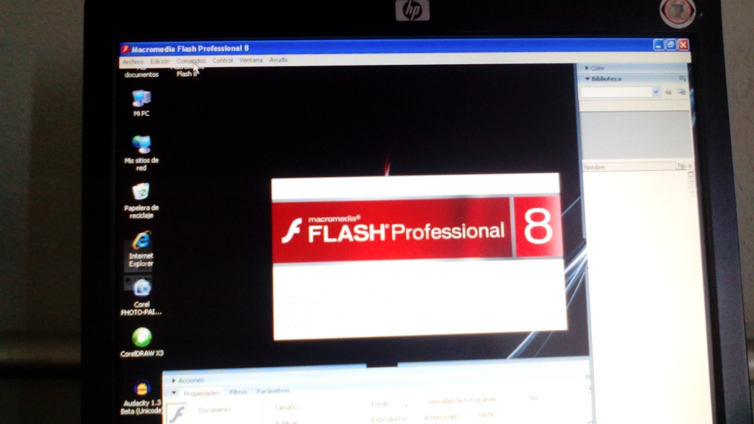
- Luego aparecerá un recuadro y damos clic en DOCUMENTO DE FLASH 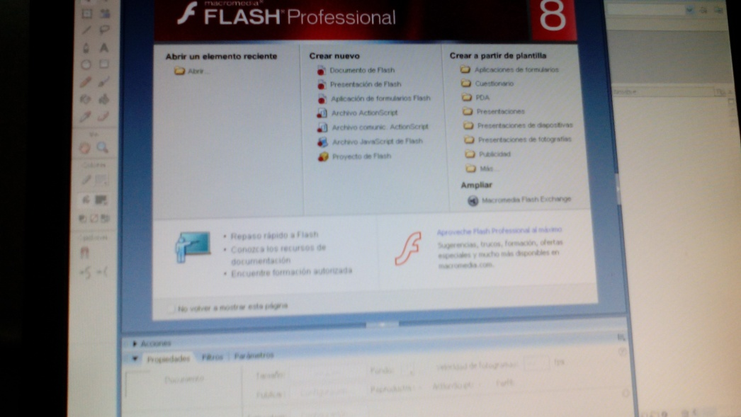
- Después se abrirá un ventana para comenzar a elaborar nuestra imágenes 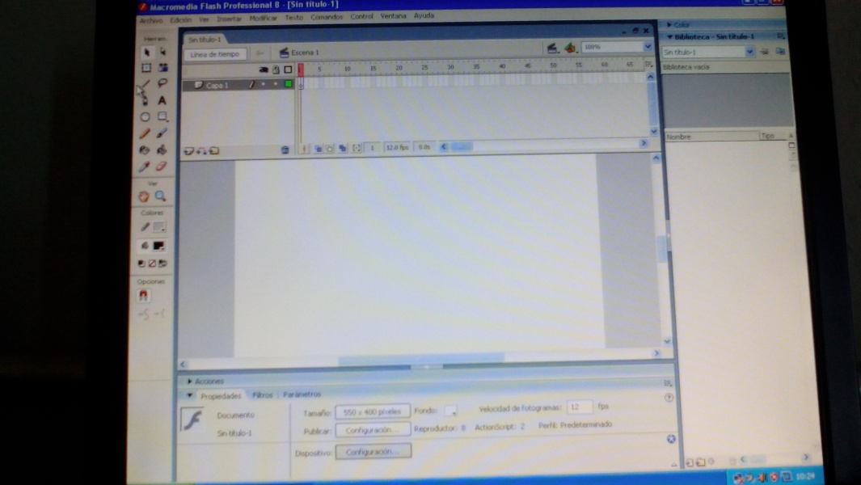
- Luego en la parte de abajo estará una barra como de herramienta que ayudara a darle un poco de efectos al archivo
- Buen en ese recuadro inferior hay un icono que dice fondo que nos ayudara a darle color a la hoja donde aremos el trabajo 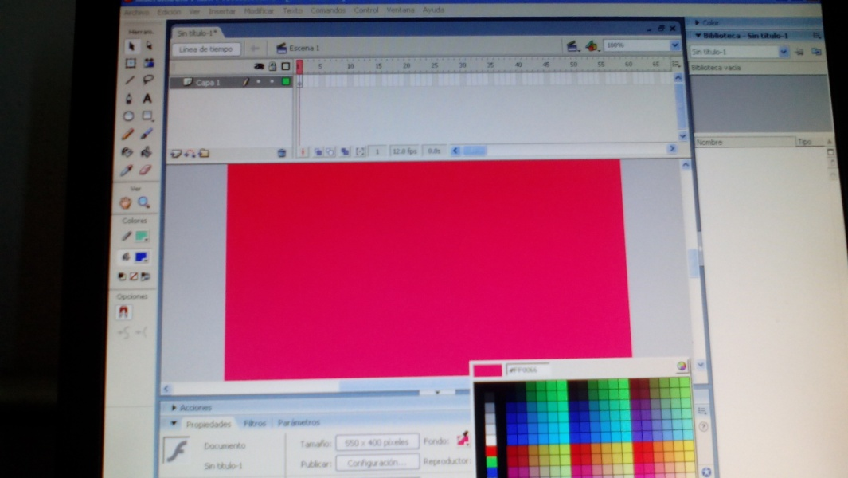
- Ya que dimos el color de fondo en la parte izquierda hay un recuadro que sirve para que podamos utilizar o dibujar cualquier figura par nuestro archivo.
- Utilizaremos algunos archivos de animación asi como la ELIPSE, RECTANGULO, ESTRELLA, LAPIZ, TEXTO 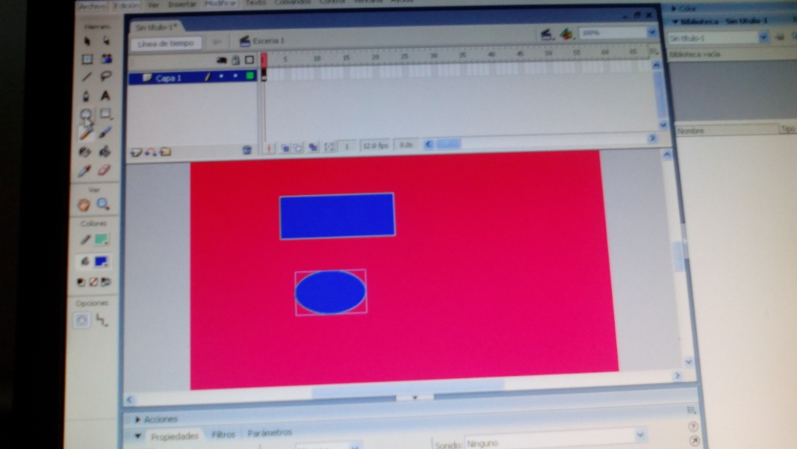
- Ya que utilizamos las herramientas ahora se le dará un poco de color a cada figura,
- Primero seleccionamos la figura en la parte izquierda hay un recuadro que dice COLORES y damos clic en donde esta un cubetita
- Ya que la seleccionamos en la barra inferior aparecerá un recuadro diferente y después damos clic en la cubetita y aparecerá una serie de colores
- Elegimos un color para las figuras 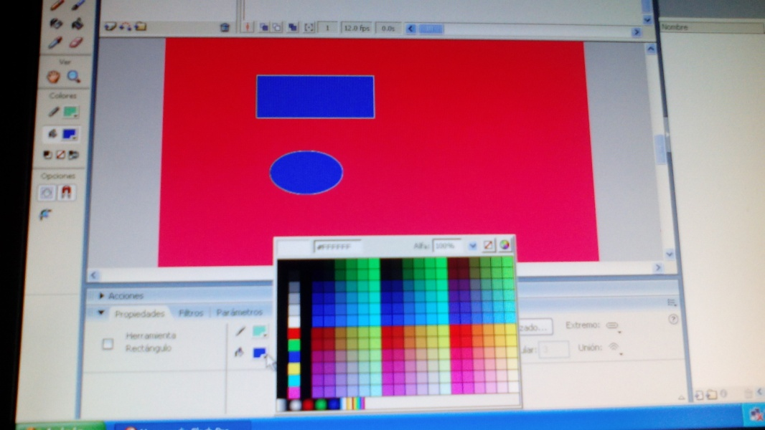
- Después con el lápiz dibujaremos una estrella de igual manera le daremos un poco de color 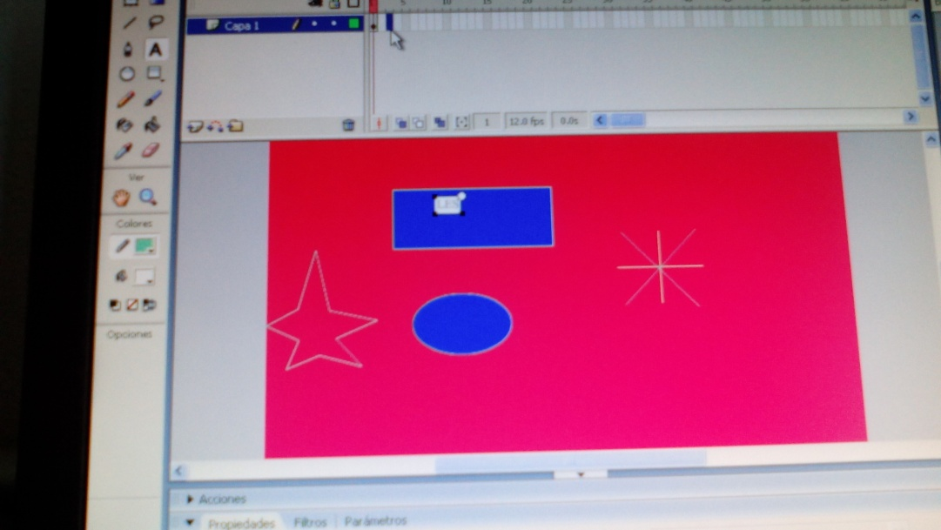
- Después tenemos que ponerle un poco de texto lo mismo, del lado izquierdo esta una barra de herramienta donde daremos clic en un icono que tiene una A que sirve para escribir 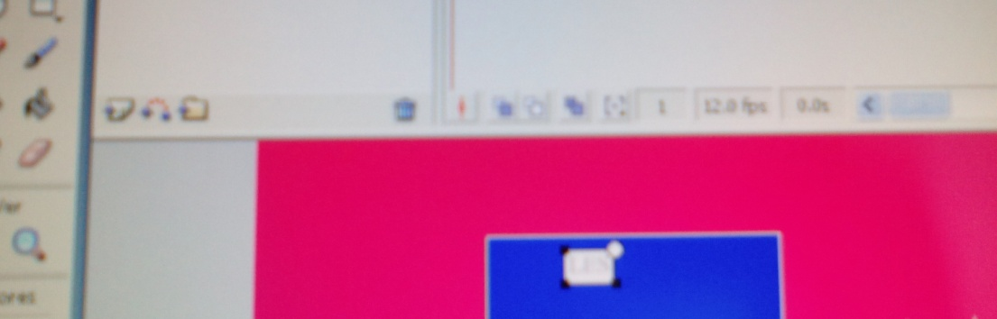
- Ponemos el pulsor en cualquier lado y empezamos escribir lo que queramos, como por ejemplo nuestro nombre
- Luego en la parte de arriba hay como una escala de números y al inicio hay un circulito, esa escala y ese circulito sirve para dar FOTOGRAMAS que es para que las figuras se muevan 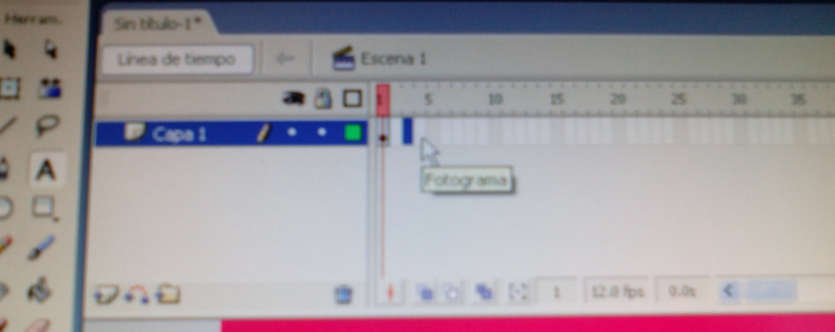
- Seleccionamos las figuras y damos clic en la escala de números
- Después clic izquierdo y aparece un recuadro con varias opciones y damos clic en donde diga INSERTAR FOTOGRAMA CLAVE 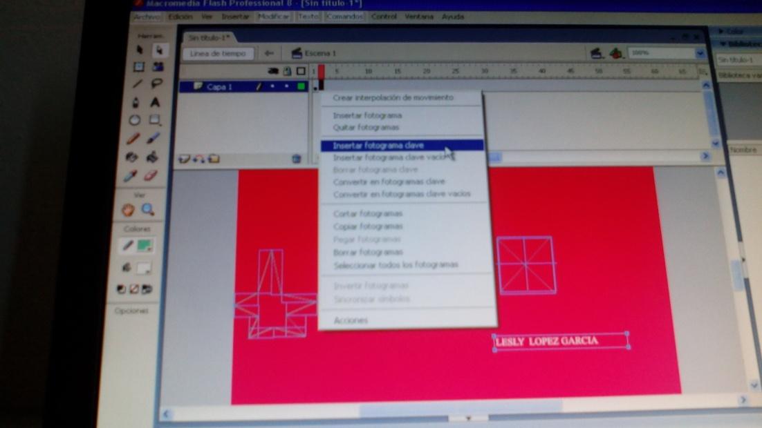
- Asi sucesivamente lo vamos asiendo con cada figura para que seas movibles y en la escala ira apareciendo un circulito negro cada que demos la opción de FOTOGRAMA
- Nos vamos en la barra superior y damos clic en archivo y damos guardar como y seleccionamos nuestra carpeta y estará la carpeta de PRACTICAS DE FLASH

